Драги родитељи и ученици,
за приступ дигиталним уџбеницима (издавача Едука) потребно је да урадите следеће :
- Посетите интернет страницу https://www.e-eduka.com/
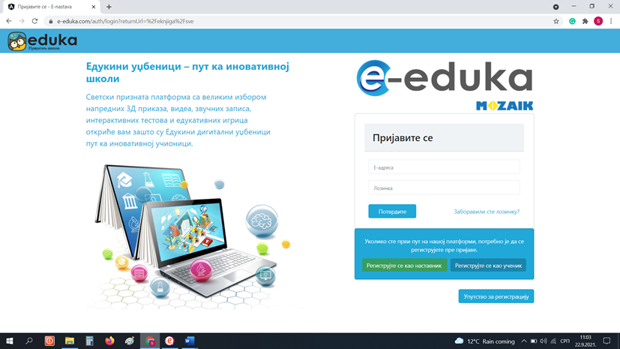
- Реггиструјете се као ученик
- Активирајте налог преко линка који вам је стигао на мејл адресу путем које сте се регистровали
- Затим се пријавите на портал

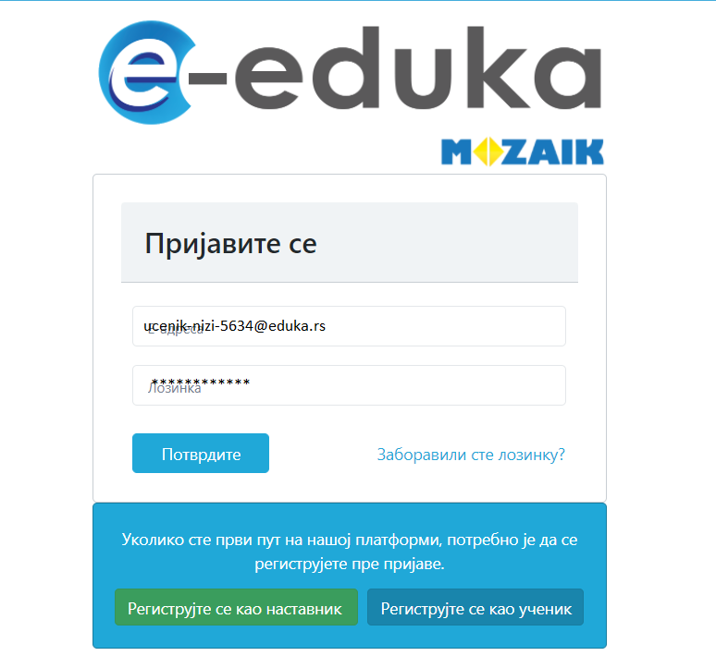
- У одељку све е-књиге одаберите уџбеник који желите да откључате

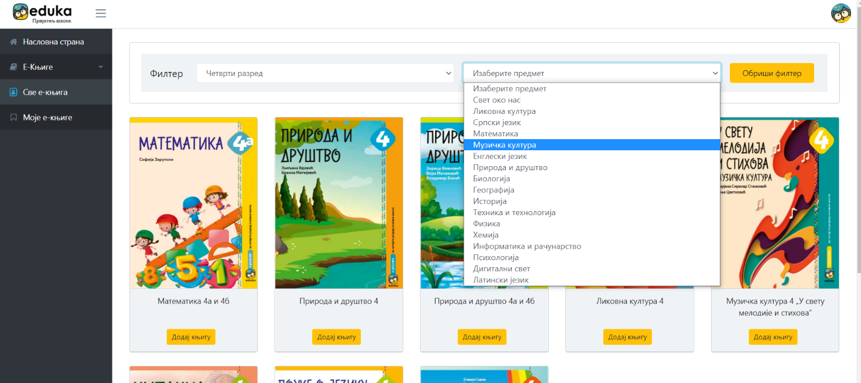

- Кликните на Додај књигу и укуцајте код који сте добили од школе и кликните на Потврди
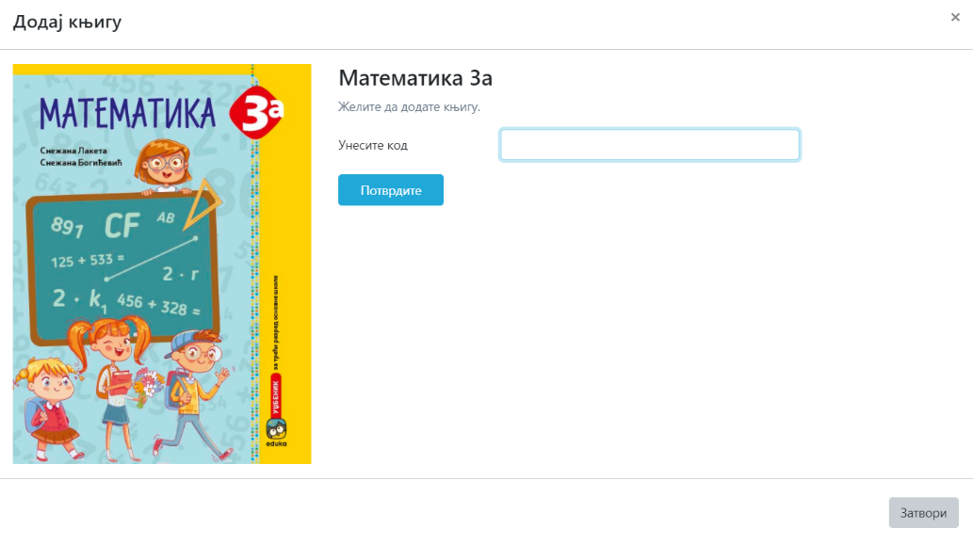
- Откључан уџбеник сада ће се наћи у одељку Моје е-књиге
- Кликом на корицу отвориће се садржај уџбеника.
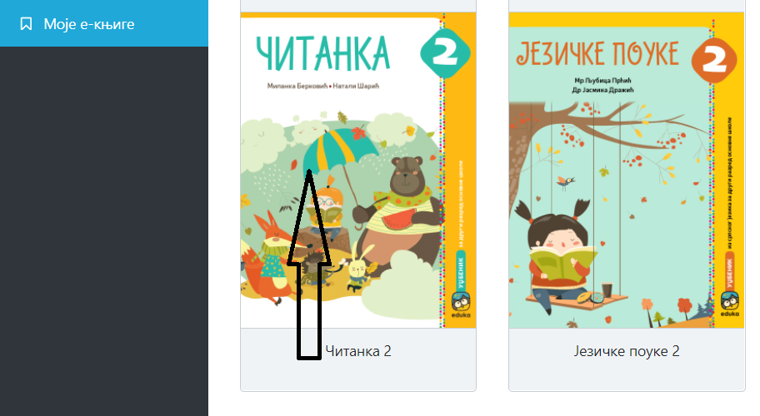

- Кликом на додатне садржаје на ивицама страница отвориће се задаци за вежбу.
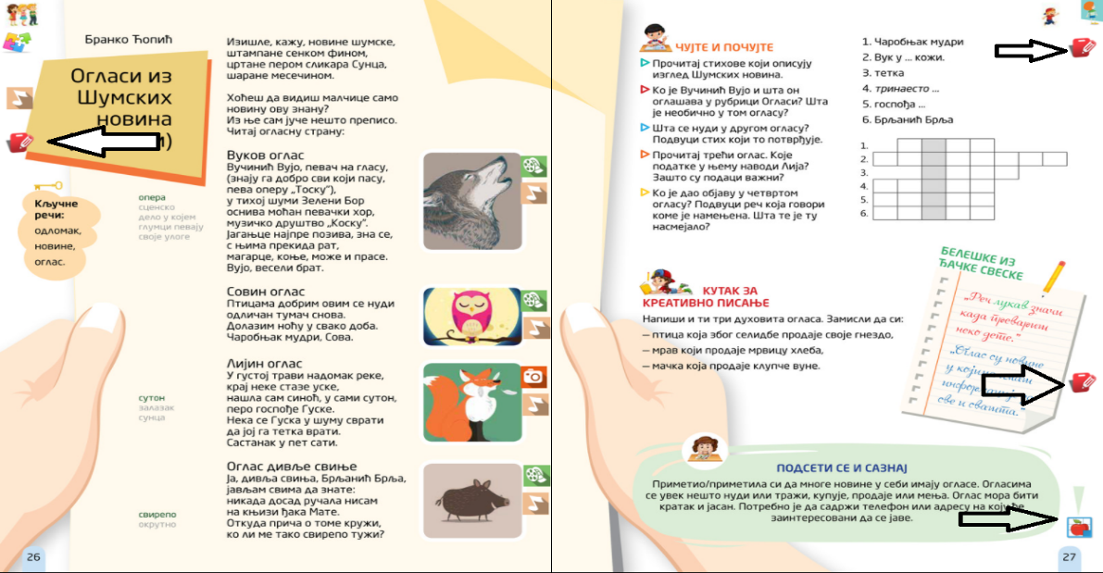

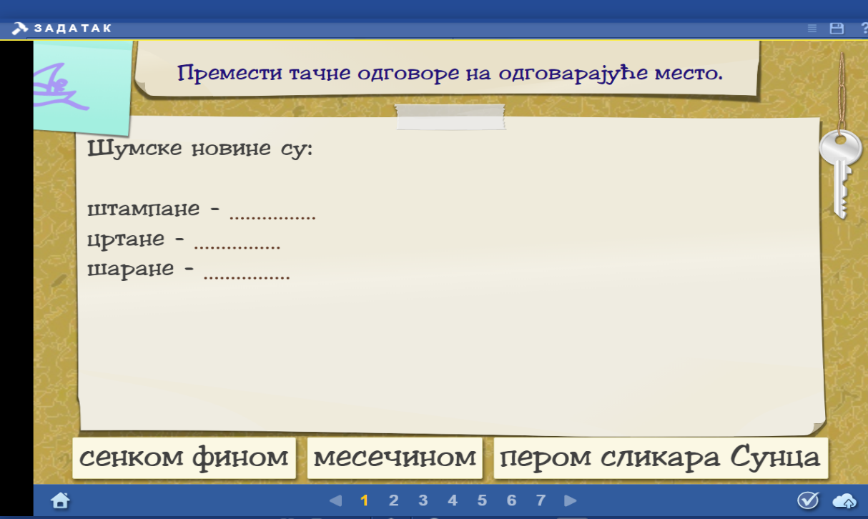

Коришћење дигиталних уџбеника омогућава вашем детету да на занимљив начин учи и понавља наставно градиво.
Уколико имате потешкоће у приступу или коришћењу уџбеника, обратите се учитељици или школском педагогу.

педагог
Сања Чавић

